TABLA DE CONTENIDO

1. OBJETIVO 2
2. ALCANCE 2
3. DEFINICIONES 2
4. LINEAMIENTOS GENERALES Y/O POLÍTICAS DE OPERACIÓN 3
5. DESARROLLO 4
5.1. Informe de implementación de los Planes de emergencias y contingencias por desastres naturales y socionaturales (PECDNS) 4
6. ANEXOS 9
7. CONTROL DE CAMBIOS 9

OBJETIVO
Orientar a las Áreas Protegidas administradas por Parques Nacionales Naturales de Colombia en la elaboración del Informe de Implementación anual de los Planes de Emergencias y Contingencias por Desastres Naturales y Socionaturales.

ALCANCE
Inicia con las áreas protegidas que cuentan con Planes de Emergencias y Contingencias por Desastres Naturales y Socionaturales aprobados por la Oficina de Gestión del Riesgo, bien sea en su formulación o en su actualización, quienes al año siguiente a la aprobación deberán presentar el informe de implementación del PECDNS, dando cuenta de la realización de las actividades programadas en el cronograma del plan aprobado con sus correspondientes evidencias a la Dirección Territorial que consolidaran y validaran los informes presentados por sus Áreas Protegidas, para finalizar con el envío de los resultados de la validación y consolidación de los informes de implementación de los PECDNS a la Oficina de Gestión del Riesgo
Validar trimestralmente el informe de implementación del PECDNS presentado por cada área protegida a la Dirección Territorial a la cual pertenece, quienes anualmente presentaran los informes de sus áreas protegidas y aportaran un consolidado anual a la Oficina de Gestión del Riesgo.

Los PECDNS tienen una vigencia de dos años por lo tanto debe presentarse 1 informe de implementación cada año.

DEFINICIONES
Cronograma | Programación de las actividades, que contribuyen a materializar las medidas de intervención y se realiza anualmente, con la programación del 1er y 2do año. Se encuentra incluida en la hoja de implementación del PECDNS.
Hoja de Implementación | Hoja de cálculo incluida en la matriz del PECDNS en donde se proponen las medidas de intervención encaminadas a disminuir la amenaza y vulnerabilidad de los elementos expuestos en el marco de los procesos de conocimiento y reducción del riesgo, así como medidas para la atención de emergencias en el marco del proceso de manejo de desastres.
Matriz del PECDNS | Archivo excel en donde se formulan los Planes de Emergencias y Contingencias por Desastres Naturales y Socionaturales de las Áreas Protegidas administradas por Parques Nacionales Naturales de Colombia, conformada por hojas de cálculo en los que se plantean los diferentes componentes del Plan: Introducción, Información Básica, Análisis de Riesgo, Inventario, Base de Datos, Esquema Organizacional, Planes de Contingencia, Implementación, Seguimiento y Complementarios.
Medidas de Atención | Son aquellas medidas de intervención directamente relacionadas con el proceso de manejo de desastres, lo cual incluye la preparación y ejecución de la respuesta, que se desarrollan en los planes de contingencia y su correspondiente protocolo de actuación para las amenazas en sus diferentes niveles de alerta.
Medidas de Prevención | Son aquellas medidas de intervención directamente relacionadas con los procesos de conocimiento y reducción del riesgo y son las que se toman por parte del equipo del área protegida antes de la ocurrencia de los eventos de desastres con el fin de disminuir la amenaza y vulnerabilidad de los elementos expuestos y aumentar su resiliencia.
Planes de Emergencias y Contingencias por Desastres Naturales y Socionaturales (PECDNS) | Documento en el que a partir del análisis de las amenazas naturales y socionaturales que pueden representar riesgo, situaciones de emergencia y desastres, se definen los sistemas de organización, procedimientos, medidas y recursos que requiere el área protegida para avanzar en los tres procesos de gestión del riesgo: conocimiento del riesgo, reducción del riesgo y manejo de desastres. Los PECDNS incluye los protocolos de actuación que implementan las áreas protegidas ante los diferentes niveles de alerta de las amenazas priorizadas.

LINEAMIENTOS GENERALES Y/O POLÍTICAS DE OPERACIÓN
- Los Planes de Emergencias y Contingencias por Desastres Naturales y Socionaturales de las áreas protegidas administradas por Parques Nacionales Naturales de Colombia son aprobados en su formulación o actualización mediante memorando por la Oficina de Gestión del Riesgo.
- Los Planes de Emergencias y Contingencias por Desastres Naturales y Socionaturales se implementan por parte de las Áreas Protegidas y Direcciones Territoriales anualmente después de su aprobación.
- Las áreas protegidas deberán presentar el informe de implementación del Plan con sus evidencias de acuerdo con el presente instructivo enviándolo a través del Sistema de Gestión Documental de la Entidad (ORFEO) y dicho informe será validado por cada Dirección Territorial.
- Los Planes de Emergencias y Contingencias por Desastres Naturales y socionaturales se deben actualizar cada dos años de acuerdo con los lineamientos establecidos por la Oficina de Gestión del Riesgo.
- El Plan deberá ser actualizado cada año o si ocurre una o más de las siguientes circunstancias:
- Ocurrencia de eventos de desastre en el área protegida con afectaciones significativas a los elementos expuestos (Personas, Infraestructuras y Recursos Naturales/VOCs/PICs).
- Si hay nueva información sobre conocimiento del riesgo y/o se adelantan proyectos de intervención para reducir el riesgo lo cual debe ser considerado en conjunto con la Dirección Territorial.
- Cuando se actualice o genere nueva normativa nacional asociada a la gestión del riesgo de desastres naturales y socionaturales

DESARROLLO

Informe de implementación de los Planes de emergencias y contingencias por desastres naturales y socionaturales (PECDNS)
En los Planes de Emergencias y Contingencias por Desastres Naturales y Socionaturales de las APSPNN están dispuestos sobre una matriz de Excel que a través de hojas de cálculo tiene los siguientes componentes: Introducción, Información Básica, Análisis de Riesgo, Inventario, Base de Datos, Esquema Organizacional, Planes de Contingencia, Implementación, Seguimiento y Complementarios.
En la hoja de Implementación de los Planes de Emergencias y Contingencias por Desastres Naturales y Socionaturales se proponen dos tipos de medidas de intervención las cuáles son: i) de prevención relacionadas con los procesos de Conocimiento y Reducción del Riesgo y ii) medidas de atención directamente enfocadas al proceso de Manejo de Desastres. (Figura 1)
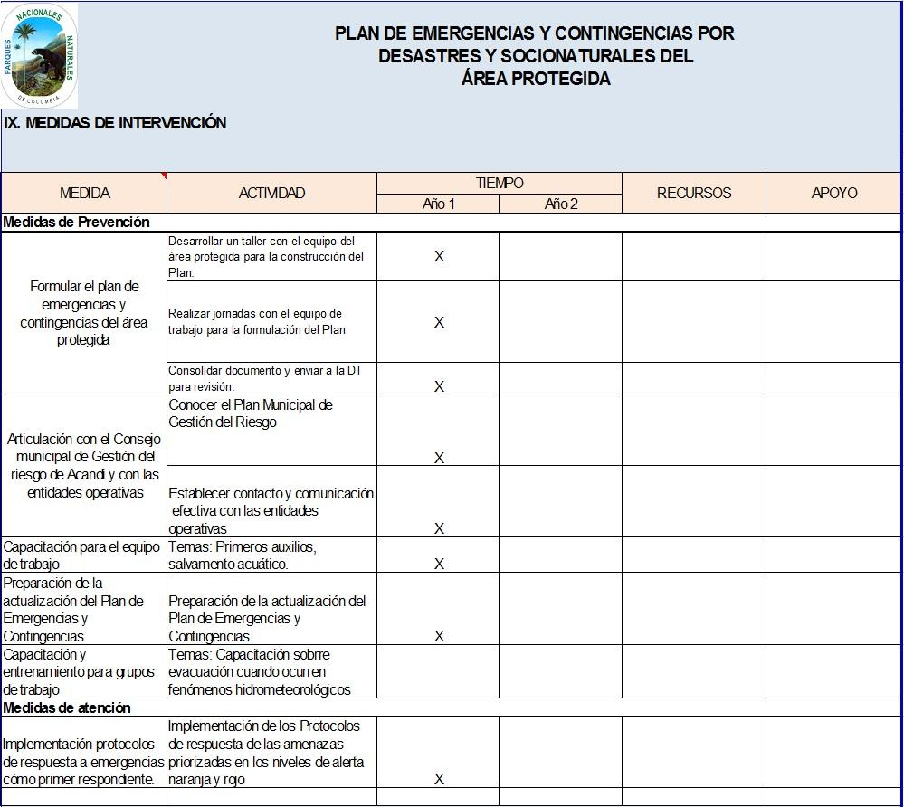
Figura 1. Hoja Implementación del PECDNS
Medidas de Prevención: Son aquellas medidas de intervención directamente relacionadas con los procesos de conocimiento y reducción del riesgo y son las que se toman por parte del equipo del área protegida antes de la ocurrencia de los eventos de desastres con el fin de disminuir la amenaza y vulnerabilidad de los elementos expuestos y aumentar su resiliencia.
Entre las medidas más comunes están las relacionadas con la formulación, actualización y socialización de los PECDNS con el equipo de trabajo del área protegida, la socialización y articulación de los PECDNS ante los Consejos Municipales y/o Departamentales de Gestión del Riesgo CMGRD/CDGRD, la articulación en la formulación e implementación de los Planes de Ordenamiento Territorial y los Planes de Desarrollo Municipal y Departamental, la capacitación y entrenamiento para el equipo de trabajo, la verificación de la seguridad de la infraestructura entre otros. Estas medidas se logran materializar a través de la realización de actividades a las cuáles se les define su ejecución en el corto, plazo para el primer o segundo año de vigencia del plan.
Medidas de Atención: Son aquellas medidas de intervención directamente relacionadas con el proceso de manejo de desastres, lo cual incluye la preparación y ejecución de la respuesta, que se desarrollan en los planes de contingencia y su correspondiente protocolo de actuación para las amenazas en sus diferentes niveles de alerta.
Cronograma: Corresponde a la programación de las actividades que contribuyen a materializar las medidas de intervención y se realiza anualmente, con la programación del 1er y 2do año. (Figura 2).
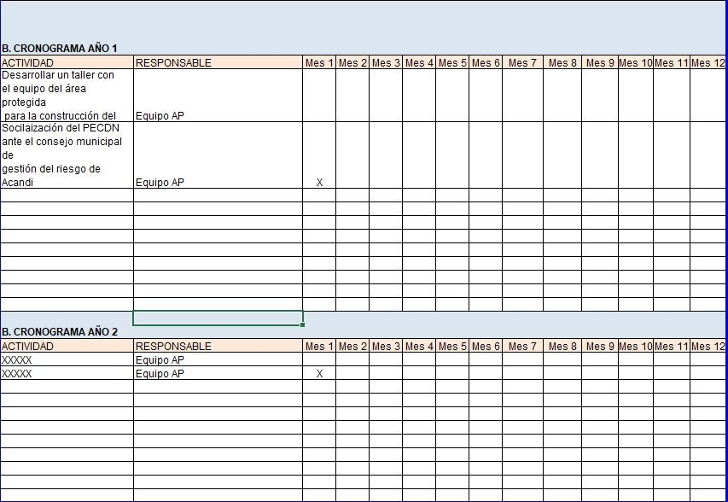
Figura 2. Cronograma de Implementación PECDNS
El informe de implementación se presentará anualmente por el Área Protegida a la Dirección Territorial correspondiente y debe contener una relación de las actividades del cronograma con su respectiva descripción y soporte de realización de cada actividad.
Lista de Chequeo del Informe de Implementación del PECDNS
Inicialmente se presentará una lista de chequeo en donde se listen las actividades del cronograma del PECDNS aprobado y se presente una breve descripción de la realización de la actividad, de igual manera si no se logró realizar la actividad indicar la razón o motivo por el cuál no se hizo, en la Tabla 1 se muestra un ejemplo.
Tabla 1. Lista de Chequeo del Informe de Implementación del PECDNS
Actividad | Realizado |  | Observaciones
Actividad | SI | NO | Observaciones
Actividad 1: Socializar el Plan de Emergencias y Contingencias por Desastres Naturales aprobado con el Consejo Municipal de Gestión del Riesgo de Desastres del Municipio de Pereira. | X |  | Se realizó la socialización del PECDNS ante el CMGRD de Pereira.
Actividad 2: Realizar jornada de capacitación sobre el Plan de Ordenamiento Territorial POT de Pereira, así como el Plan Básico de Ordenamiento de Santa Rosa de Cabal. | X |  | Se realizó capacitación con las alcaldías de Pereira y Santa Rosa de Cabal para conocer los POT y PBOT.
Actividad 3: Participar en la comisión permanente de incendios de cobertura vegetal. | X |  | Se participó en las sesiones de la comisión permanente de incendios de cobertura vegetal.
Actividad 4: Elaborar mapas de rutas de evacuación hacia zonas seguras para Vendaval y tormentas eléctricas. | X |  | Se elaboraron mapas con rutas de evacuación hacia zonas seguras para tormentas eléctricas y vendavales.
Actividad 5: Instalar señalización e iluminación de emergencia. | X |  | Se realizó la instalación de señalización e iluminación de emergencia.
Actividad 6: Implementación protocolos de respuesta a emergencias como primer respondiente. | X |  | Se implemento el protocolo de actuación en nivel rojo para los sismos sentidos.
Actividad 7: Realizar mantenimiento preventivo y correctivo de las infraestructuras del área protegida |  | X | No se pudo realizar por falta de presupuesto asignado.
Actividad 8: Realizar capacitación en rescate de estructuras colapsadas |  | X | No se pudo realizar por cruce de agendas con capacitadores de Bomberos Pereira.
Actividad 9: Realización de simulacros por sismos y tormentas eléctricas en temporada alta |  | X | No se pudo realizar por falta de acuerdo con los operadores turísticos.

Descripción de actividades realizadas
A continuación, se realizará una descripción detallada de las actividades realizadas, relacionando las evidencias que soportan su ejecución. Además, indicar la articulación institucional, interinstitucional y comunitaria para el logro de la actividad. De forma complementaria incluir las lecciones aprendidas que deja la realización de la actividad y también las nuevas necesidades identificadas para fortalecer la gestión del riesgo y para la actualización del plan.
Un ejemplo de ello sería como sigue a continuación:
Actividad 1: Socializar el Plan de Emergencias y Contingencias por Desastres Naturales aprobado con el Consejo Municipal de Gestión del Riesgo de Desastres del Municipio de Pereira.
Descripción: Se realizó la socialización del Plan de Emergencias y Contingencias del SFF Otún Quimbaya ante CMGRD de Pereira en sesión del día/mes/año. En la cual el jefe de área protegida y el profesional /técnico presentaron el Plan aprobado mediante memorando xxxxxxxxxxx de la Oficina de Gestión del Riesgo. Se logro un diálogo y comunicación efectiva con las entidades del CMGRD tales como la secretaria de Planeación, los bomberos de Pereira, La Policía, Defensa Civil, Corporación Autónoma Regional del Quindío quienes manifestaron la importancia del Santuario en la Gestión ambiental y territorial, en ese contexto el AP logró ser invitado permanente a las sesiones del CMGRD y será especialmente tenido en cuenta en los Planes de Desarrollo Municipal y en el Plan de Ordenamiento Territorial. Se anexa Acta y listado de asistencia de la sesión del CMGRD. Anexo xxx páginas xxx.
Actividad 2: Realizar jornada de capacitación sobre el Plan de Ordenamiento Territorial POT de Pereira, así como el Plan Básico de Manejo de Santa Rosa de Cabal.
Descripción: Se realizaron jornadas de capacitación con el equipo de planeación de las alcaldías de Pereira y Santa Rosa de Cabal con el fin conocer los instrumentos de ordenación territorial. Realizado los días: días/mes/año en la alcaldía de los municipios de Pereira y Santa Rosa /lugar. Se logro un diálogo efectivo con los equipos de las Secretarias de Planeación y se reconoció el importante papel del área protegida como determinante ambiental para la ordenación del territorio, se acordó hacer unas mesas de trabajo posteriormente con la CRQ para actualizar la Estructura Ecológica principal de los Municipios y avanzar a una nueva zonificación de cara a la actualización del POT. Se anexa acta/memorias y listado de asistencia de los eventos de capacitación. Anexo xxx, páginas xxx.
Actividad 3: Participar en la comisión permanente de incendios de cobertura vegetal.
Descripción: Se participó por parte del equipo del área protegida en las sesiones de la comisión permanente de incendios de cobertura vegetal los días: día/mes/año, día/mes/año, día/mes/año en la Corporación autónoma regional del Quindío CRQ/ Gobernación de Risaralda. Se avanzó en la consolidación del SFF Otún Quimbaya como escenario para el centro de formación regional para bomberos combatientes de incendios forestales, para lo cuál el santuario facilitara las instalaciones, bomberos de Pereira y Risaralda facilitaran los capacitadores y la Gobernación de Risaralda y la CRQ aportaran los recursos para capacitar a cuerpos de bomberos oficiales y voluntarios, guardaparques y comunidades interesadas del departamento. Se anexan actas de reunión y listados de asistencia. Anexo xxx, páginas xxx.
Actividad 4: Elaborar mapas de rutas de evacuación hacia zonas seguras para Vendaval y tormentas eléctricas.
Descripción: Se elaboró la ruta de evacuación para vendaval y tormentas eléctricas y se socializó con el equipo del área protegida, el grupo comunitario Yarumo blanco encargado de la prestación de los servicios ecoturísticos, investigadores, visitantes y comunidad. Se anexa documento con la ruta de evacuación hacia zonas seguras para vendaval y tormentas eléctricas del SFF Otún Quimbaya. Anexo xxx, páginas xxx. Se anexan actas y listados de asistencia de las socializaciones de las rutas de evacuación y tormentas eléctricas del SFF Otún Quimbaya realizadas los días: día/mes/año, día/mes/año, día/mes/año. Anexo xxx, páginas xxx.
Actividad 5: Instalar señalización e iluminación de emergencia.
Descripción: Se realizó la instalación de la señalización e iluminación de emergencia del SFF Otún Quimbaya. Se anexa el informe de instalación de la señalización e iluminación de emergencia con plano de ubicación y fotografías. Anexo xxx, páginas xxx.
Actividad 6: Implementación protocolos de respuesta a emergencias como primer respondiente.
Descripción: Evacuación de infraestructuras hacia el punto de encuentro debido a sismos sentidos ocurridos en fechas: día/mes/año, día/mes/año, día/mes/año. Se anexan los reportes de infraestructuras y número de personas evacuadas. Reporte de sismos del Servicio Geológico Colombiano de cada fecha. Se llama la atención sobre la necesidad de realizar un simulacro en época de temporada alta para el turismo con el fin de afinar los protocolos de evacuación, los tiempos de respuesta del personal y los roles de los líderes de la estrategia de respuesta a emergencias. Anexo xxx, páginas xxx, Anexo xxx, páginas xxx.
Presentación del Informe
El informe de implementación del PECDNS se presenta en archivo de formato Word con anexos relacionados y en archivos adjuntos.
El informe de implementación del PECDNS se presentará por parte del Área Protegida a la Dirección Territorial correspondiente para su validación y consolidación en archivo de formato Word con sus evidencias relacionadas y aportadas en archivos adjuntos. Posteriormente la Dirección Territorial a través de comunicación enviada por el Sistema de Gestión Documental Orfeo remitirá a la Oficina de Gestión del Riesgo los resultados de la validación de los informes de implementación de sus Áreas Protegidas, así como su consolidación.

ANEXOS
- N.A.

CONTROL DE CAMBIOS

FECHA DE VIGENCIA VERSIÓN ANTERIOR | VERSIÓN ANTERIOR | MOTIVO DE LA ACTUALIZACIÓN
23/11/2023 | 1 | Se re codifica el documento de acuerdo con el nuevo mapa de procesos, actualizando el código. El documento por cargue inicial en la aplicación tecnológica reinicia desde el código 1. Para consultar los obsoletos ver matriz de armonización documentos del SGI al nuevo mapa de procesos https://drive.google.com/drive/u/1/folders/1Tu2ChzlvgSaXxc10UpqzX-SVhu095Kvv  Las fechas que aparecen en el control de revisión y aprobación, obedecen a las fechas registradas en el documento antes de la migración del documento al nuevo mapa de procesos.

CRÉDITOS
Elaboró | Nombre | Diego Eduardo Chacón/ Carlos Ortegón / Edward Ocampo / Leonardo Pérez / José Benavides
Elaboró | Cargo | Profesional Universitario/ Profesional Especializado / Contratistas Oficina de Gestión del Riesgo.
Elaboró | Fecha | 10/12/2020
Revisó | Nombre | Yasmin Emilce González Daza
Revisó | Cargo | Jefe Oficina de Gestión del Riesgo
Revisó | Fecha: | 17/12/2020
Aprobó | Nombre | Guillermo Alberto Santos Ceballos
Aprobó | Cargo | Coordinador Grupo de Trámites y Evaluación Ambiental
Aprobó | Fecha: | 21/12/2020

